**Как семья Левчаковых открыла фитнес-зал «ЛАМА»**

История о том, как семья Левчаковых решила объединить мечту и полезное дело для детей в один проект. Как говорит Александра, именно так родился фитнес-зал «ЛАМА».  
  
**Как появилась идея начать свое дело?**  
Всегда хотелось иметь свое дело, которое приносит не только доход, но и пользу людям.  
  
**Почему выбрали именно эту нишу?**  
Сначала были мысли о тренажерном зале или детских игровых комнатах, но не было нужного бюджета. Ситуация изменилась, когда мы задумались о доступных вариантах и обратились за помощью в Центр «Мой бизнес», чтобы изучить процесс открытия ИП. Поскольку мы сами родители малышей и видели, что детям негде заниматься, решили открыть фитнес-зал «ЛАМА».  
  
**Как проходит развитие бизнеса?**  
Наши группы всегда полные, и мы видим, как дети улучшают свои навыки. Наша цель — укрепить здоровье детей и научить их управлять своим телом.  
  
**Что важно учесть перед открытием бизнеса?**  
Самым сложным было найти подходящее помещение по доступной цене. Важно было сделать помещение комфортным для детей.  
  
**Какую господдержку получили?**  
Центр «Мой бизнес» помог нам во многом. Специалисты составили бизнес-план, помогли с регистрацией ИП и подготовили документы для заявки на грант, который мы выиграли, получив 500 тыс. рублей. Также они оказали правовую и бухгалтерскую поддержку. Для узнаваемости нам создали фирменный стиль и помогли с продвижением. Изготовили визитки, листовки, вывеску и баннер. Также специалисты помогли с документами для статуса социального предприятия, что позволило получить субсидию на аренду.  
  
**Почему нужно выбрать вас?**  
Наш зал — это комфортное место, где дети начинают знакомство со спортом. Мы стремимся сделать тренировки интересными и эффективными, чтобы дети получали качественные услуги и были счастливы возвращаться.  
  
**Планы на будущее**  
Мы стремительно движемся к своим целям и радуемся доверию клиентов. Планируем расширение зала и открытие новых направлений для детей. Хотим развивать проекты для всей семьи и продолжать приносить пользу нашему городу.  
  
Центр «Мой бизнес» НАО помогает расти начинающим предпринимателям и действующим самозанятым, ИП и компаниям в рамках реализации национального проекта «Малое и среднее предпринимательство и поддержка индивидуальной предпринимательской инициативы», инициируемый Президентом РФ.

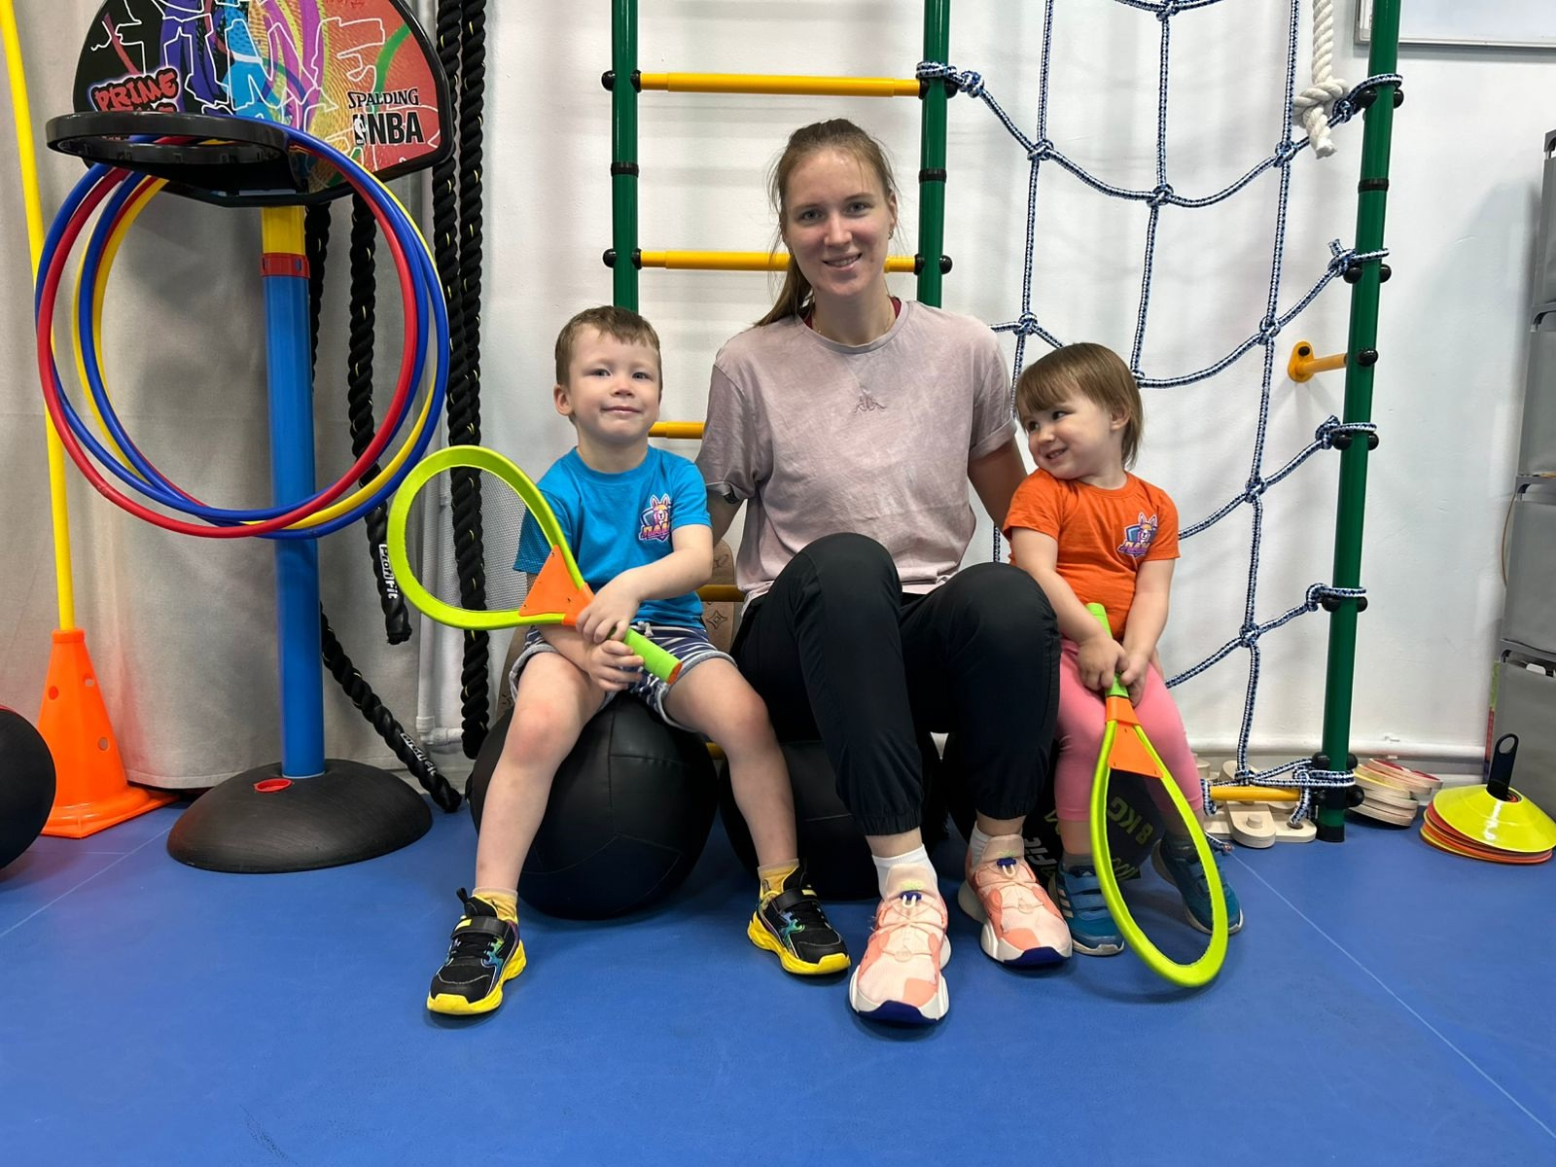

Автор фото: Центр «Мой бизнес» НАО.